Phần 1. Câu hỏi trắc nghiệm nhiều phương án lựa chọn. Thí sinh trả lời từ câu 1 đến câu 12. Mỗi câu hỏi, thí sinh chỉ chọn 1 phương án.
Câu 1: Cho hàm số $y=f\left( x \right)$liên tục trên $\mathbb{R}$thỏa mãn giá trị nhỏ nhất của hàm số trên $\mathbb{R}$là $5$. Khẳng định nào sau đây là đúng?
A. $f\left( x \right)>5$$\forall x\in \mathbb{R}$. B. $f\left( x \right)\ge 5$$\forall x\in \mathbb{R}$, $\exists {{x}_{0}}$, $f\left( {{x}_{0}} \right)=5$.
C. $f\left( x \right)<5$$\forall x\in \mathbb{R}$. D. $f\left( x \right)\le 5$$\forall x\in \mathbb{R}$, $\exists {{x}_{0}}$, $f\left( {{x}_{0}} \right)=5$.
Lời giải
Ta có định nghĩa giá trị nhỏ nhất của hàm số: Cho hàm số $y=f\left( x \right)$xác định trên tập $D$. Số $m$được gọi là giá trị nhỏ nhất của hàm số $y=f\left( x \right)$trên tập $D$nếu $f\left( x \right)\ge m$với mọi $x$thuộc $D$và tồn tại ${{x}_{0}}\in D$sao cho $f\left( {{x}_{0}} \right)=m$.
Câu 2: Cho hàm số $y=f\left( x \right)$ có bảng biến thiên trên đoạn $\left[ 0;3 \right]$ như sau:
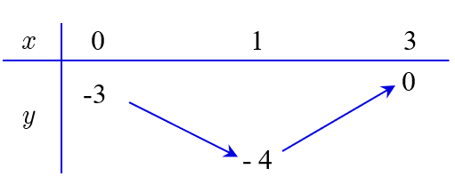
Giá trị nhỏ nhất của hàm số $y=f\left( x \right)$ trên đoạn $\left[ 0;3 \right]$ là
A. $4$. B. $1$. C. $0$. D. $-\ 4$.
Lời giải
Từ bảng biến thiên suy ra giá trị nhỏ nhất của hàm số $y=f\left( x \right)$ trên đoạn $\left[ 0;3 \right]$ là $-\ 4$ đạt khi $x=1$.
Câu 3: Cho hàm số $y=f\left( x \right)$ liên tục trên đoạn $\left[ -1;2 \right]$ và có đồ thị như hình vẽ sau
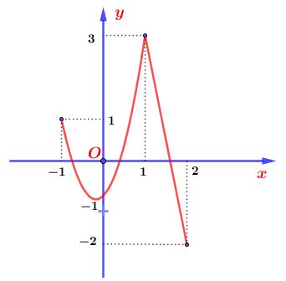
Giá trị lớn nhất của hàm số $y=f\left( x \right)$ trên đoạn $\left[ -1;2 \right]$ là
A. $3$. B. $-1$. C. $1$. D. $2$
Lời giải
Từ đồ thị hàm số ta có giá trị lớn nhất của hàm số $f\left( x \right)$ trên đoạn $\left[ -1;2 \right]$ là $3$.
Câu 4: Hàm số $y=f\left( x \right)$ liên tục trên đoạn $\left[ -1;3 \right]$ và có bảng biến thiên như sau:
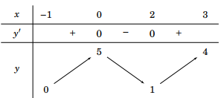
Gọi $M,m$ lần lượt là giá trị lớn nhất và giá trị nhỏ nhất của hàm số $y=f\left( x \right)$ trên đoạn $\left[ -1;3 \right]$. Khi đó giá trị của $M-m$ là
A. $M-m=5.$ B. $M-m=4.$ C. $M-m=6$. D. $M-m=3$.
Lời giải
Dựa vào bảng biến thiên ta có $M=5;\,m=0\Rightarrow M-m=5$.
Câu 5: Giá trị lớn nhất của hàm số $y=f\left( x \right)$ có đồ thị như hình là
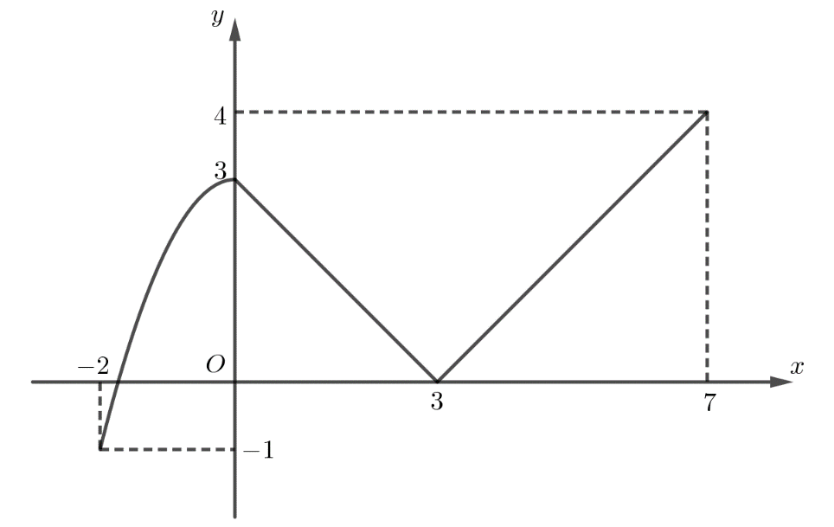
A. $3$. B. $7$. C. $-1$. D. $4$.
Lời giải
Dựa vào đồ thị giá trị lớn nhất của hàm số là $4$ khi $x=7$.
Câu 6: Cho hàm số $y=f\left( x \right)$ liên tục trên $\mathbb{R}$ và có bảng biến thiên như hình vẽ.
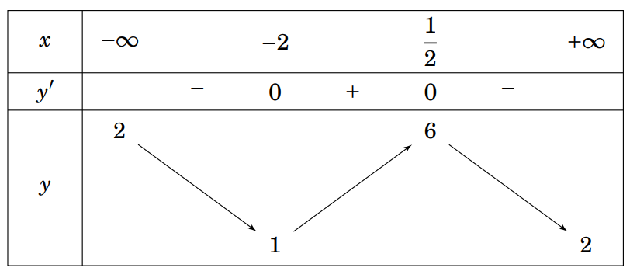
Chọn khẳng định đúng trong các khẳng định sau:
A. Giá trị nhỏ nhất của hàm số $y=f\left( x \right)$ trong khoảng $\left( -\infty ;-2 \right)$ là $1$.
B. Giá trị lớn nhất của hàm số $y=f\left( x \right)$ trong khoảng $\left( -\infty ;\frac{1}{2} \right)$ là $6$.
C. Giá trị nhỏ nhất của hàm số $y=f\left( x \right)$ trong khoảng $\left( -2;\frac{1}{2} \right)$ là $1$.
D. Hàm số $y=f\left( x \right)$ không có giá trị nhỏ nhất trên khoảng $\left( -2;+\infty \right)$.
Lời giải
Dựa vào bẳng biến thiên ta thấy hàm số $y=f\left( x \right)$ không có giá trị nhỏ nhất trên khoảng $\left( -2;+\infty \right)$
Câu 7: Giá trị lớn nhất của hàm số $y=\frac{{{x}^{2}}}{x+1}$ trên đoạn $\left[ 0;2 \right]$ là
A. $1$. B. $0$. C. $-\frac{4}{3}$. D. $\frac{4}{3}$.
Lời giải
Ta có $y'=\frac{2x\left( x+1 \right)-{{x}^{2}}.1}{{{\left( x+1 \right)}^{2}}}=\frac{{{x}^{2}}+2x}{{{\left( x+1 \right)}^{2}}}$
$y'=0\Leftrightarrow \left[ \begin{align}
& x=0 \\
& x=-2\,\, \\
\end{align} \right.$. Loại $x=-2$ vì không thuộc đoạn $\left[ 0;2 \right]$.
$y\left( 0 \right)=0;\,\,y\left( 2 \right)=\frac{4}{3}$. Do đó GTLN của hàm số trên đoạn $\left[ 0;2 \right]$ là $\frac{4}{3}$ đạt được tại $x=2$.
Câu 8: Giá trị nhỏ nhất của hàm số $y=\sqrt{x+1}$ trên tập xác định là
A. $1$. B. $0$. C. $-1$. D. $\sqrt{2}$.
Lời giải
TXĐ: $D=\left[ -1;+\infty \right)$
Ta có $\sqrt{x+1}\ge 0,\,\forall x\in \left[ -1;+\infty \right)$ nên GTNN của hàm số đã cho là $0$, đạt được khi $x=-1$.
Câu 9: Tổng giá trị nhỏ nhất và giá trị lớn nhất của hàm số $y=\sin 2x+2$ trên tập xác định là
A. $4$. B. $0$. C. $3$. D. $1$.
Lời giải
TXĐ: $D=\mathbb{R}$
Ta có $-1\le \sin 2x\le 1$ nên suy ra $1\le \sin 2x+2\le 3$. Do đó ${{y}_{\max }}=3;\,{{y}_{\min }}=1$ nên
${{y}_{\max }}+\,{{y}_{\min }}=3+1=4$.
Câu 10: Cho hàm số $y=f(x)$ liên tục và có bảng biến thiên trên đoạn $\left[ -1\,;\,3 \right]$ như hình vẽ bên. Khẳng định nào sau đây đúng?
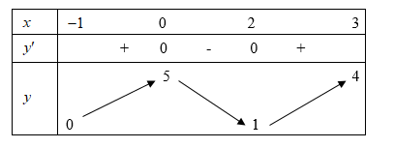
A. $\underset{\left[ -1;3 \right]}{\mathop{\max }}\,f(x)=f(0)$. B. $\underset{\left[ -1;3 \right]}{\mathop{\max }}\,f\left( x \right)=f\left( 3 \right)$. C. $\underset{\left[ -1;3 \right]}{\mathop{\max }}\,f\left( x \right)=f\left( 2 \right)$. D. $\underset{\left[ -1;3 \right]}{\mathop{\max }}\,f\left( x \right)=f\left( -1 \right)$.
Lời giải
Nhìn vào bảng biến thiên ta thấy $\underset{\left[ -1;3 \right]}{\mathop{\max }}\,f\left( x \right)=f\left( 0 \right).$
Câu 11: Tìm giá trị nhỏ nhất của hàm số $f\left( x \right)=\left( x-3 \right){{e}^{2x}}$.
A. $\underset{\mathbb{R}}{\mathop{\min }}\,f\left( x \right)=-\frac{{{e}^{5}}}{2}$. B. $\underset{\mathbb{R}}{\mathop{\min }}\,f\left( x \right)=\frac{{{e}^{5}}}{2}$. C. $\underset{\mathbb{R}}{\mathop{\min }}\,f\left( x \right)={{e}^{5}}$. D. Không tồn tại.
Lời giải
Ta có: ${f}'\left( x \right)=\left( 2x-5 \right){{e}^{2x}}$.
${f}'\left( x \right)=0\Leftrightarrow x=\frac{5}{2}$.
Bảng biến thiên của hàm số:
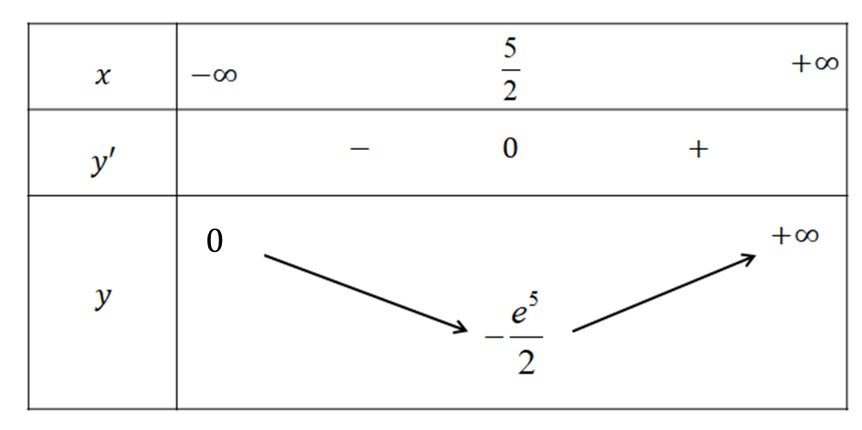
Vậy $\underset{\mathbb{R}}{\mathop{\min }}\,f\left( x \right)=-\frac{{{e}^{5}}}{2}$.
Câu 12: Gọi giá trị nhỏ nhất và giá trị lớn nhất của hàm số $f\left( x \right)=\frac{\ln x}{x}$ trên nửa khoảng $\left[ 1;\,{{e}^{2}} \right)$ lần lượt là $m$ và $M$. Giá trị của biểu thức $\ln \left( m+M \right)$bằng
A. $1$. B. $-1$. C. $e$. D. ${{e}^{-1}}$.
Lời giải
Ta có: ${f}'\left( x \right)=\frac{1-\ln x}{{{x}^{2}}}$.
${f}'\left( x \right)=0\Leftrightarrow x=e$.
Bảng biến thiên của hàm số trên nửa khoảng $\left[ 1;\,{{e}^{2}} \right)$:
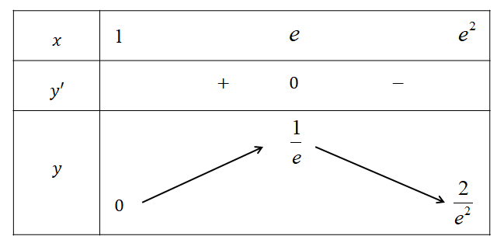
Vậy $m=\underset{\left[ 1;{{e}^{2}} \right)}{\mathop{\min }}\,f\left( x \right)=0;\,M=\underset{\left[ 1;{{e}^{2}} \right)}{\mathop{\max }}\,f\left( x \right)=\frac{1}{e}$.
$\Rightarrow \ln \left( m+M \right)=\ln \frac{1}{e}=-1$.
Phần 2. Trắc nghiệm lựa chọn đúng sai. Thí sinh trả lời từ câu 1 đến câu 4. Trong mỗi ý a), b), c), d) ở mỗi câu, thí sinh chọn đúng hoặc sai.
Câu 1: Cho hàm số $y=f(x)$ xác định và liên tục trên $\mathbb{R}$, có đồ thị như hình vẽ bên:
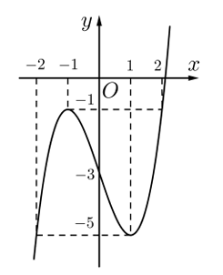
a) Giá trị lớn nhất của hàm số trên đoạn $\left[ -2;2 \right]$ là $-1$.
b) Giá trị nhỏ nhất của hàm số trên $\left[ 0;+\infty \right)$ là $-5$.
c) Hiệu giữa giá trị lớn nhất và giá trị nhỏ nhất của hàm số trên $\left( -\infty ;1 \right]$ là 2.
d) Hàm số đạt giá trị nhỏ nhất trên đoạn $\left[ -1;2 \right]$ tại điểm $x=1$.
Lời giải

a. Đ | b. Đ | c. S | d. Đ
Câu 2: Cho hàm số $y=f(x)=\frac{{{x}^{2}}+mx+1}{x+m}$.
a) Khi $m=0$, ta có $\underset{\left( 0;+\infty \right)}{\mathop{\min }}\,y=-2$.
b) Hàm số đã cho luôn có 2 cực trị.
c) Với mọi giá trị của $m$, ta luôn có $\underset{\left( -m;+\infty \right)}{\mathop{\min }}\,y-\underset{\left( -\infty ;-m \right)}{\mathop{\operatorname{m}ax}}\,y=4$.
d) Khi $m=-3$ thì giá trị lớn nhất của hàm số trên đoạn $\left[ -1;2 \right]$ bằng $1$.
Lời giải

a. S | b. Đ | c. Đ | d. Đ
a) Khi $m=0$ thì giá trị nhỏ nhất của hàm số trên khoảng $\left( 0;+\infty \right)$ bằng $2$.
Thay $m=0$vào $y=\frac{{{x}^{2}}+mx+1}{x+m}$, ta có $y=\frac{{{x}^{2}}+1}{x}\Rightarrow y'=\frac{{{x}^{2}}-1}{{{x}^{2}}}=0\Leftrightarrow {{x}^{2}}-1=0$$\Leftrightarrow \left[ \begin{align}
& x=1 \\
& x=-1\notin \left( 0;+\infty \right) \\
\end{align} \right.$.
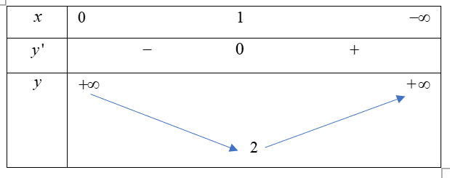
b) Ta có $y=\frac{{{x}^{2}}+mx+1}{x+m}\Rightarrow y'=\frac{{{x}^{2}}+2mx+{{m}^{2}}-1}{{{(x+m)}^{2}}}$.
$+y'=0$$\Leftrightarrow {{x}^{2}}+2mx+{{m}^{2}}-1=0\Leftrightarrow \left[ \begin{align}
& x=-m-1;\,(\,x\ne -m) \\
& x=-m+1;\,(\,x\ne -m) \\
\end{align} \right.$.
$\Rightarrow y'=0$ luôn có 2 nghiệm phân biệt thỏa mãn $x\ne -m,\,\,\forall m$. Vậy hàm số luôn có 2 cực trị.
c) $+y'=0$$\Leftrightarrow {{x}^{2}}+2mx+{{m}^{2}}-1=0\Leftrightarrow \left[ \begin{align}
& x=-m-1 \\
& x=-m+1 \\
\end{align} \right.$.
Ta có bảng biến thiên:
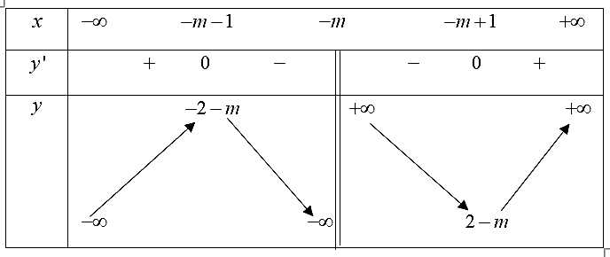
Từ bảng biến thiên ta có: $\underset{\left( -\infty ;-m \right)}{\mathop{max}}\,y=-2-m\,\,;\,\,\,\,\,\underset{\left( -m;+\infty \right)}{\mathop{\min }}\,y=2-m\Rightarrow \underset{\left( -m;+\infty \right)}{\mathop{\min }}\,y-\underset{\left( -\infty ;-m \right)}{\mathop{\operatorname{m}ax}}\,y=4$.
d) Khi $m=-3$thay vào $y=\frac{{{x}^{2}}+mx+1}{x+m}$, ta có $y=\frac{{{x}^{2}}-3x+1}{x-3}$.
+ Hàm số $y=\frac{{{x}^{2}}-3x+1}{x-3}$ là hàm phân thức hữu tỉ, liên tục trên các khoảng $\left( -\infty ;3 \right)$ và $\left( 3;+\infty \right)$.
Mặt khác $\left[ -1;2 \right]\subset \left( -\infty ;3 \right)\Rightarrow $hàm số liên tục trên đoạn $\left[ -1;2 \right]$.
+ Ta có $y'=\frac{{{x}^{2}}-6x+8}{{{(x-3)}^{2}}}>0\,\,\forall x\in \left( -1;2 \right)$ và $y(2)=1$.
Vì hàm số tăng trên $\left( -1;2 \right)$ nên hàm số đạt giá trị lớn nhất $\underset{\left[ -1;2 \right]}{\mathop{max}}\,y=y(2)=1$.
Câu 3: Cho hàm số $f\left( x \right)=2{{x}^{2}}+\frac{500}{x}$. Xét tính đúng sai của các mệnh đề sau
a) ${f}'\left( x \right)=0\Leftrightarrow x=5$.
b) $\underset{x\to +\infty }{\mathop{\lim }}\,f\left( x \right)=0$.
b) Giá trị nhỏ nhất của hàm số trên $\left( 0;5 \right)$ là 150.
c) Giá trị nhỏ nhất của hàm số trên $\left( 0;+\infty \right)$ là 150.
Lời giải
${f}'\left( x \right)=4x-\frac{500}{{{x}^{2}}}=\frac{4{{x}^{3}}-500}{{{x}^{2}}}$, ${f}'\left( x \right)=0\Leftrightarrow 4{{x}^{3}}-500=0\Leftrightarrow x=5$.
Bảng biến thiên.
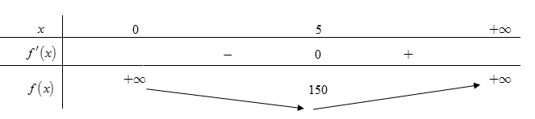.
Vậy giá trị nhỏ nhất của hàm số trên khoảng$\left( 0;+\infty \right)$là $150$ khi $x=5$.
a) đúng.
b) sai.
c) sai.
d) đúng.
Câu 4: Một cơ sở sản xuất khăn mặt đang bán mỗi chiếc khăn với giá $30.000$ đồng một chiếc và mỗi tháng cơ sở bán được trung bình $3000$ chiếc khăn. Cơ sở sản xuất đang có kế hoạch tăng giá bán để có lợi nhận tốt hơn. Sau khi tham khảo thị trường, người quản lý thấy rằng nếu từ mức giá $30.000$ đồng mà cứ tăng giá thêm $1000$ đồng thì mỗi tháng sẽ bán ít hơn $100$ chiếc. Biết vốn sản xuất một chiếc khăn không thay đổi là $18.000$.
a) Nếu cơ sở bán mỗi chiếc khăn với giá $37000$(đồng) thì số tiền lãi sau 1 tháng là $44$(triệu đồng).
b) Sau khi cơ sở tăng giá mỗi chiếc khăn thêm $x$ (nghìn đồng) thì tổng số lợi nhuận một tháng của cơ sở được tính theo công thức$f\left( x \right)=-100{{x}^{2}}+1800x+36000$.
c) Để đạt lợi nhuận lớn nhất thì số khăn bán ra giảm $800$ chiếc.
d) Để đạt lợi nhuận lớn nhất thì mỗi chiếc khăn cần bán với giá $39000$ đồng.
Lời giải
Gọi số tiền cần tăng giá mỗi chiếc khăn là $x$ (nghìn đồng).
Vì cứ tăng giá thêm $1$ (nghìn đồng) thì số khăn bán ra giảm $100$ chiếc nên tăng $x$ (nghìn đồng) thì số khăn bán ra giảm $100x$ chiếc.
Do đó tổng số khăn bán ra mỗi tháng là: $3000-100x$ chiếc.
Lúc đầu bán với giá $30$ (nghìn đồng), mỗi chiếc khăn có lãi $12$ (nghìn đồng). Sau khi tăng giá, mỗi chiếc khăn thu được số lãi là: $12+x$ (nghìn đồng).
Do đó tổng số lợi nhuận một tháng thu được sau khi tăng giá là:
$f\left( x \right)=\left( 3000-100x \right)\left( 12+x \right)$ (nghìn đồng).
Xét hàm số $f\left( x \right)=\left( 3000-100x \right)\left( 12+x \right)$ trên $\left( 0;+\infty \right)$.
Ta có: $f\left( x \right)=-100{{x}^{2}}+1800x+36000$.
$f'\left( x \right)=-200x+1800$
$f'\left( x \right)=0\Leftrightarrow -200x+1800=0\Leftrightarrow x=9$
Lập bảng biến thiên của hàm số $f\left( x \right)$ trên $\left( 0;\,+\infty \right)$ ta thấy hàm số đạt giá trị lớn nhất khi$x=9$
Như vậy, để thu được lợi nhuận cao nhất thì cơ sở sản xuất cần tăng giá bán mỗi chiếc khăn là $9.000$ đồng, tức là mỗi chiếc khăn bán với giá mới là$39.000$ đồng.
Vậy:
a) sai.
b) đúng.
c) sai.
d) đúng.
Phần 3. Câu hỏi trắc nghiệm trả lời ngắn. Thí sinh trả lời từ câu 1 đến câu 6
Câu 1: Giá trị nhỏ nhất của hàm số $y={{x}^{2}}+\frac{2}{x}$ trên đoạn $\left[ \frac{1}{2};2 \right]$ là
Lời giải
Trả lời: 3
Hàm số $y={{x}^{2}}+\frac{2}{x}$ liên tục trên đoạn $\left[ \frac{1}{2};2 \right]$
Đặt $y=f\left( x \right)={{x}^{2}}+\frac{2}{x}$.
Ta có ${y}'=2x-\frac{2}{{{x}^{2}}}=\frac{2{{x}^{3}}-2}{{{x}^{2}}}$, ${y}'=0\Rightarrow x=1\in \left[ \frac{1}{2}\,;\,2 \right]$.
Khi đó $f\left( 1 \right)=3,f\left( \frac{1}{2} \right)=\frac{17}{4},f\left( 2 \right)=5$.
Vậy giá trị nhỏ nhất của hàm số là $m=\underset{\left[ \frac{1}{2};2 \right]}{\mathop{\min }}\,f\left( x \right)=f\left( 1 \right)=3$.
Câu 2: Tổng giá trị nhỏ nhất và giá trị lớn nhất của hàm số ${g(x)=\frac{\ln x}{x}}$ trên đoạn ${[1 ; 4]}$ là… (làm tròn đến hàng trăm)
Lời giải
Trả lời: $0,37$
- Hàm số ${g(x)=\frac{\ln x}{x}}$ liên tục trên đoạn ${[1 ; 4]}$
Ta có: ${g^{\prime}(x)=\frac{1-\ln x}{x^2}}$. Khi đó, trên khoảng ${(1 ; 4), g^{\prime}(x)=0}$ khi ${x=e}$.
$g(1)=0,g(e)=\frac{1}{e},g(4)=\frac{\ln 4}{4}=\frac{\ln 2}{2}$.
Vậy $\underset{\left[ 1;4 \right]}{\mathop{\max }}\,g(x)=\frac{1}{e},\underset{\left[ 1;4 \right]}{\mathop{\min }}\,g(x)=0\Rightarrow \underset{\left[ 1;4 \right]}{\mathop{\max }}\,g(x)+\underset{\left[ 1;4 \right]}{\mathop{\min }}\,g(x)=\frac{1}{e}\approx 0,37$.
Câu 3: Giá trị lớn nhất của hàm số $f\left( x \right)=\sin x+\cos 2x$ trên $\left[ 0;\pi \right]$ là …
Lời giải
Trả lời: $1,125$
Hàm số $f\left( x \right)=\sin x+\cos 2x$ liên tục trên $\left[ 0;\pi \right]$
$f\left( x \right)=\sin x+\cos 2x$$=\sin x+1-2{{\sin }^{2}}x$
Đặt $\sin x=t$. Vì $x\in \left[ 0;\pi \right]$ nên $t\in \left[ 0;1 \right]$
Bài toán trở thành: Tìm giá trị lớn nhất của hàm số $h\left( t \right)=-2{{t}^{2}}+t+1$ trên $\left[ 0;1 \right]$
Hàm số $h\left( t \right)=-2{{t}^{2}}+t+1$ liên tục trên $\left[ 0;1 \right]$
$h\left( t \right)=-2{{t}^{2}}+t+1$, $h'\left( t \right)=-4t+1$
$h'\left( t \right)=0$$\Leftrightarrow t=\frac{1}{4}$
$h\left( 0 \right)=1$, $h\left( 1 \right)=0$, $h\left( \frac{1}{4} \right)=\frac{9}{8}$
Vậy $\underset{\left[ 0;1 \right]}{\mathop{\max }}\,h\left( t \right)=\frac{9}{8}$.
Câu 4: Một màn hình $BC$ có chiều cao $1,4m$ được đặt thẳng đứng và mép dưới của màn hình cách mặt đất một khoảng $BA=1,8m$. Một chiếc đèn quan sát màn hình được đặt ở vị trí $O$ trên mặt đất. Hãy xác định khoảng cách $AO$ sao cho góc quan sát $BOC$ là lớn nhất.
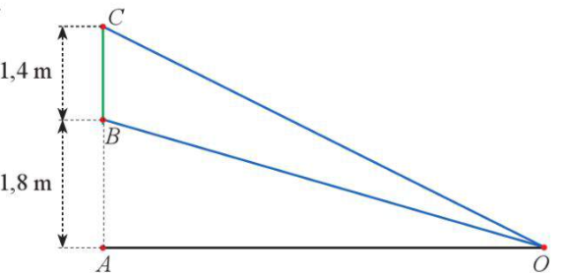
Lời giải
Trả lời: $2,4$.
Đặt $OA=x\,\,\left( m \right)$ với $x>0$
Ta có: $\text{tan}\widehat{BOC}=\text{tan}\left( \widehat{AOC}-\widehat{AOB} \right)=\frac{\tan \widehat{AOC}-\tan \widehat{AOB}}{1+\tan \widehat{AOC}.\tan \widehat{AOB}}$
$=\frac{\frac{AC}{OA}-\frac{AB}{OA}}{1+\frac{AC.AB}{O{{A}^{2}}}}=\frac{\frac{1,4}{x}}{1+\frac{3,2.1,8}{{{x}^{2}}}}=\frac{1,4x}{{{x}^{2}}+5,76}$
Để góc quan sát $BOC$ lớn nhất thì $\tan \widehat{BOC}$ lớn nhất.
Xét hàm số $f(x)=\frac{1,4x}{{{x}^{2}}+5,76}$ với $x>0$.
Ta có hàm số $f\left( x \right)$ liên tục trên $\left( 0;+\infty \right)$ và ${f}'(x)=\frac{-1,4{{x}^{2}}+1,4.5,76}{{{\left( {{x}^{2}}+5,76 \right)}^{2}}}$, ${f}'(x)=0\Leftrightarrow x=\pm 2,4$
Lập bảng biến thiên của hàm số $f\left( x \right)$ trên khoảng $\left( 0;+\infty \right)$ thì ta có $f\left( x \right)$ đạt giá trị lớn nhất tại $x=2,4$.
Vậy $AO=2,4\,\,\,m$ thì góc quan sát $BOC$ lớn nhất.
Câu 5: Một ông nông dân có $240$m hàng rào và muốn rào lại cánh đồng hình chữ nhật tiếp giáp với một con sông. Ông không cần rào cho phía giáp bờ sông. Hỏi ông có thể rào được cánh đồng với diện tích lớn nhất là
Lời giải
Trả lời: 7200
Gọi hai kích thước của hình chữ nhật là $x$ và $y$, với $2x+y=240$ $\left( 0<x<120;0<y<240 \right)$.
Suy ra $y=240-2x$
Diện tích của mảnh vườn hình chữ nhật là:
$S=xy=x\left( 240-2x \right)=240x-2{{x}^{2}},0<x<120$.
$S'=240-4x$; $S'=0\Leftrightarrow x=60\in \left( 0;120 \right)$
Bảng biến thiên
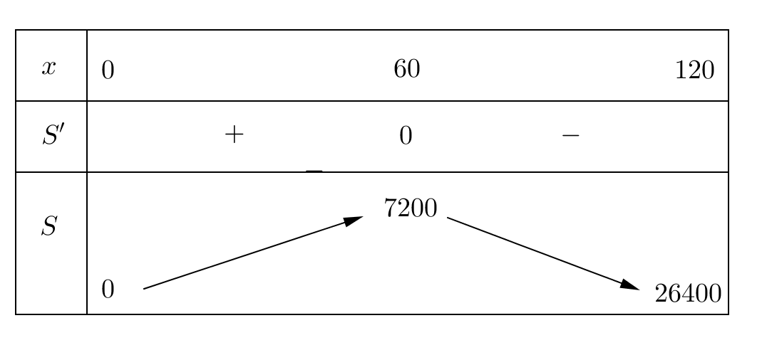
Từ bảng biến thiên ta thấy $\underset{\left( 0;120 \right)}{\mathop{\max }}\,S=7200\Leftrightarrow x=60$
Vậy ông nông dân có thể rào được cánh đồng với diện tích lớn nhất là $7200$m².
Câu 6: Anh Hà dự định làm một cái thùng đựng dầu hình trụ bằng sắt có nắp đậy thể tích $10\,{{m}^{3}}$. Chi phí làm mỗi ${{m}^{2}}$ đáy là 400 ngàn đồng, mỗi ${{m}^{2}}$ nắp là 200 ngàn đồng, mỗi ${{m}^{2}}$ mặt xung quanh là 300 ngàn đồng. Để chi phí làm thùng là ít nhất thì anh Hà cần chọn chiều cao của thùng là. (Xem độ dày của tấm sắt làm thùng là không đáng kể, làm tròn kết quả đến hàng phần trăm).
Lời giải
Trả lời: $2,34$
Gọi bán kính đáy của hình trụ là $R,R>0$. Ta có
$V=\pi {{R}^{2}}h\Rightarrow h=\frac{10}{\pi {{R}^{2}}}$.
Suy ra chi phí (đơn vị ngàn đồng) làm thùng
$\begin{align}
& C=\pi {{R}^{2}}.400+\pi {{R}^{2}}.200+2\pi Rh.300 \\
& \,\,\,\,\,=600\left( \pi {{R}^{2}}+\frac{10}{R} \right) \\
\end{align}$.
$C'=600\left( 2\pi R-\frac{10}{{{R}^{2}}} \right)$; $C'=0\Leftrightarrow 2\pi R-\frac{10}{{{R}^{2}}}=0\Leftrightarrow {{R}^{3}}=\frac{5}{\pi }\Leftrightarrow R=\sqrt[3]{\frac{5}{\pi }}$
Bảng biến thiên
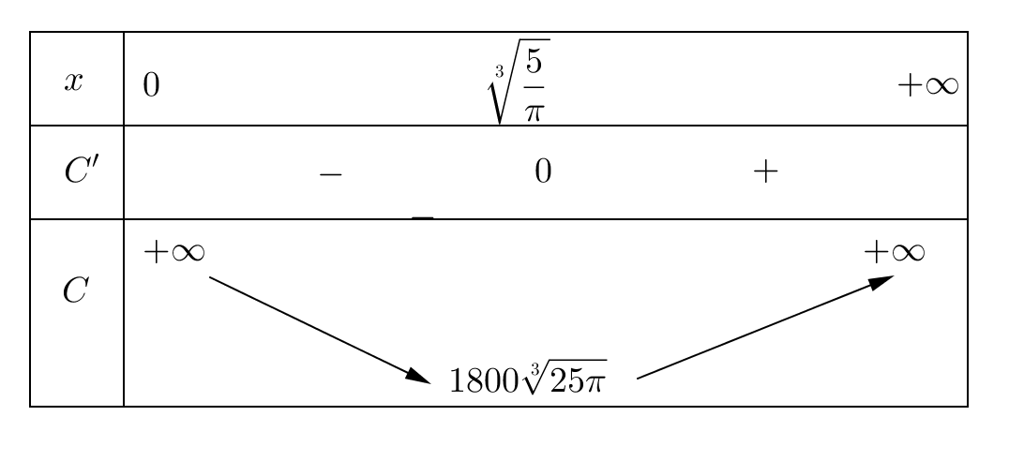
Dẫn dến
$\underset{\left( 0;+\infty \right)}{\mathop{\min }}\,C=1800\sqrt[3]{25\pi }\Leftrightarrow R=\sqrt[3]{\frac{5}{\pi }}$.
Vậy để chi phí nhỏ nhất thì chiều cao của hình trụ là $h=\frac{10}{\sqrt[3]{25\pi }}\approx 2,34\,m$.

